Portals
Analyse Demo Kerst

Versie 0.1

Revisiehistorie

Datum | Versie | Beschrijving | Auteur
Inhoudsopgave
1. Introductie 4
1.1 Doel van dit document 4
1.2 Reikwijdte 4
2. PDQ 5
2.1 Testen 2 sequentiele activities 5
2.1.1 Model a 5
2.1.2 Model b 5
2.1.3 Model c 5
3. PDQ Issues 7
4. LQNS Issues 8

Introductie

Doel van dit document
Analyse van de resultaten van de Poc PD performance tests door middel van QN theorie.

Reikwijdte
Dit document is onderdeel van het project Portals.

PDQ
- Zie testbuild.41 van 20061109-190127
- Op Win XP, geen server resource gebruik, dus niet direct service demand te bepalen uit de utilisation. Stel U bij maximale X op 100%, bereken dan de D.

Kies testrun006 met 6 threads, waarbij een throughput van 62,768 requests per seconde wordt gehaald.

D = U / X

D= 100% / 62,768 = 1 / 62,768 = 0,01593 seconden

Resultaten van de testrun (handmatig) neergezet in Metingen-Z0.tsv en Metingen-Z1.tsv.

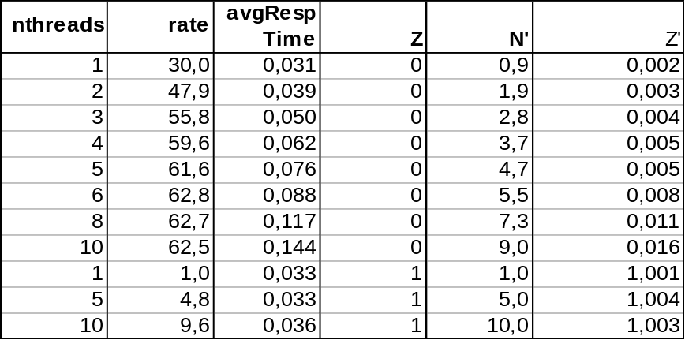

- Testsuite run 1338.
- Zie wbgsql.py
- Bij Z is 0 is het model goed kloppend te maken, alleen bij N=1 wijkt het wat af.
- Een background proces toevoegen kan, maar heeft weinig invloed, ook omdat het model al goed klopt. In PDQ is de prio van een proces niet op te geven.
- Batchfile om meetresultaten en berekende resultaten in een gnuplot te zetten.
- What-if met target throughput werkt (voor targetX = 100). Resultaten kloppen wel qua U en som van R en Z, maar de berekende R is veel lager dan de gemeten waarde. Geen verdere testresultaten beschikbaar.
- X bij hogere N gaat ook iets omlaag, net zoals in test. Soort van saturatie.
- Evt todo: OBLAEDM.

Testen 2 sequentiele activities
3 test modellen:
- wbgsql-act-a.lqn: de originele, met 10 users.
- wbgsql-act-b.lqn: een standaard multiclass, de service time verdeeld over beide classes, wel verschillend.
- wbgsql-act-c.lqn: gebruik LQN activities.

Model a
- service time (R): 0.0504678
- throughput (X): 198.146
- utilisation CPU: 0.970916
- utilisation Disk0/1: 0.0196078

Model b
- servtime wbgsql: 0.049656
- servtime wbgsql2a : 0.0478815
- throughput wbgsql 201.386
- throughput wbgsql2a 208.849

util:
Task Name Pri n Entry Name Utilization Ph1 wait
wbgsql_cpu 0 1 wbgsql_cpu 0.604157 0
wbgsql2_cpu 0.396813 0
wbgsql_cpu Total 1.00097

disk0:
wbgsql_disk0 0 1 disk0_wbgsql 0.019327 0

disk1:
wbgsql_disk1 0 1 wbgsql_disk1 0.0200432 0

Toch anders, omdat het twee hele losse reference taks zijn.

Model c
Todo: onderscheid tussen user en client (andere 'processoren', tasks en entries).

Service times:

Task Name Entry Name Phase 1
Twbgsql_client Ewbgsql_client 0.0512431
Activity Name
Awbgsql_client_1 0.0261715
Awbgsql_client_2 0.0250715

Throughputs and utilizations per phase:

Task Name Entry Name Throughput Phase 1 Total
Twbgsql_client Ewbgsql_client 195.148 10 10
Activity Name
Awbgsql_client_1 195.148 5.10733
Awbgsql_client_2 195.148 4.89267
Utilization and waiting per phase for processor: PCPU

Task Name Pri n Entry Name Utilization Ph1 wait
Twbgsql_cpu 0 1 Ewbgsql_cpu 0.585445 0
Ewbgsql2_cpu 0.370782 0
Twbgsql_cpu Total 0.956227

PDQ Issues
Issues:
Issue | Opmerkingen
Max 1000 users bij method is EXACT | N met factor verlagen en ook D werkt, zolang Z 0 is. Met Z != 0 is het niet duidelijk hoe je Z moet aanpassen om op dezelfde R en U te komen. Met de APPROX mode lukt het wel.
CANON mode niet te gebruiken bij closed QN's | Gebruik APPROX mode.
Delay centre | Gebruik DLY type met ISRV service discipline.
ERROR in model:"PoC PD" at PDQ_SetDemand(): Extension conflict | Niet demand en visits door elkaar gebruiken.
Python: er gebeurt niets, ook geen foutmelding. | Bij method aanroep wel () toevoegen.
Python: vage foutmeldiingen | Mogelijk iets met indentation, spaties ipv tabs gaan niet goed.

Met PDQ lijken de volgende dingen niet (of moeilijk?) te doen:
- Niet gemiddelde van hele workload, maar verschillende requests onderkennen met bijbehorende responsetijd. Dan wel regelen dat elke request even vaak wordt uitgevoerd. Multiclass netwerk dus. Of eigenlijk meer een scenario met vaste stappen.
- Netwerk met paden van-naar ingevuld: heeft dit invloed? Misschien wel met LQN...
- Prioriteiten van processen, kan nodig zijn achtergrond proces te modelleren.

LQNS Issues
Melding | Opmerking
wbgsql-act-b.lqn: warning: Reference task "wbgsql" has more than one entry defined. | Bij multiclass netwerk, moet blijkbaar ook meer reference tasks maken.
Geen punten (.) gebruiken in namen van tasks etc. Hier kan jlqndef niet tegen. | Gebruik bv underscores (_).
Jlqndef lijkt slecht tegen hernoemen van items te kunnen. | Eenmalig toekennen, prefixes gebruiken.
LQNS2PNG: kan niet omgaan met activities | Foutmelding, geen model.
JLQNDef: lijkt slechts deels met activities om te gaan. | Nog testen met example modellen.
Lqn2ps, emf output | Goed, maar erg klein, scalen naderhand niet goed. Gebruik optie -M2 om het 2x zo groot te maken. Evt nog -N voor precision, maar lijkt weinig uit te maken.
Lqn2ps: -e (entry util) en -f (entry X) werken niet | Is model output, en niet aanwezig in .lqn. Eerst model solven met -p optie, daarna werkt het wel!
.xml als input werkt niet: C:\nico\util\lqn\LQN Solvers\lqns.exe: Cannot open file wbgsql-act-b.p for XML output - No such file or directory | Vooralsnog onduidelijk, .lqn gebruiken.
wbgsql-act-c.lqn:40: error: Reference task "Twbgsql_client", replies to entry "Ewbgsql_client" from activity "Awbgsql_client_2". C:\nico\util\lqn\LQN Solvers\lqn2ps.exe: Cannot load model from wbgsql-act-c.lqn. No output generated. | Reference tasks heeft geen return nodig, is geen rendez-vouz..
Laatste activ->activ niet afsluiten met puntkomma. | Dan syntax error, en kan lqndef de file niet meer goed lezen.
Lqsim: simulatie duurt te lang | Gebruik lqsim -T 1000

